Математическое моделирование низкоразмерных оптомагнонных структур
А.С. Губина
Студент, 2 курс магистратуры
Национальный Исследовательский Университет Высшая Школа Экономики, 101000, Москва, Россия
E–mail: anna.gubina1@yandex.ru

Усилия по реализации спинтроники на основе магнонов вызывают интерес к гибридным фотонно-магнонным устройствам [1], использующим световую волну для генерации спиновых волн [2], а также к управлению светом с помощью магнонов. Этот способ может быть основан на обратном эффекте Фарадея. Таким образом, можно предположить, что с помощью обратного эффекта Фарадея может быть достигнута сверхбыстрая магнитная динамика [3].
На рисунке 1 изображена структура, состоящая из тонких слоёв диэлектрического парамагнетика (NM) и антиферромагнитика (AFM) с включением между ними дираковского материала (SLG). В качестве магнитного материала был использован антиферромагнетик.
Двумерный материал, обменно связанный с антиферромагнетиком, может обладать большим спин-орбитальным взаимодействием. Если в системе есть сильное спин-орбитальное взаимодействие, то возникает обратный эффект Фарадея: поляризованный световая волна создаёт эффективное магнитное поле, которое индуцирует спиновую волну до нескольких ТГц.
Был рассмотрен механизм возбуждения спиновых волн в дираковском материале. Были найдены собственные значения E гамильтониана двумерного электронного газа:
,
- параметр Рашба, определяющий величину вклада спин-орбитального взаимодействия, - скорость носителей заряда, – волновой вектор.
Данные энергии соответствуют зоне проводимости и валентной зоне со спинами вверх и вниз. Результаты показывают, что в результате спин-орбитального взаимодействия произошло расщепление уровней.
Так как известен только гамильтониан, а необходимо узнать кинетические свойства частиц, то для выполнения этой задачи был использован метод неравновесных функций Грина (формализм Келдыша). С помощью данного метода было определено уравнение для матрицы плотности:
– матрица плотности, – равновесная матрица плотности, – время релаксации, , – матрицы поля.
В структурах с двумерным электронным газом со спин-орбитальным взаимодействием Рашбы индуцированная спиновая поляризация находится в плоскости электронного газа и перпендикулярна электрическому полю. Такая неравновесная спиновая поляризация может рассматриваться как эффективное магнитное поле, которое влияет на переориентацию магнитного момента [5]. Возможность управления ориентацией магнитных моментов основана на возникновении вращательного момента, появляющегося в результате спин-орбитального взаимодействия в системе. Таким образом, передача углового момента обусловлена спин-орбитальным взаимодействием. Индуцированная током спиновая поляризация обменно связана с локальной намагниченностью M.
Энергия этого взаимодействия на единицу площади:
– индуцированная спиновая поляризация, – намагниченность.
Спин-орбитальный вращающий момент Г на единицу площади записывается в виде [5]:
– эффективное магнитное поле, возникающее из-за эффекта близости двумерного материала и антиферромагнетика:
– обменная энергия, – магнетон Бора, – гиромагнитное соотношение.
Видно, что величина и характер спин-орбитального вращательного момента изменяются в зависимости от ориентации намагниченности в пространстве.
Таким образом, экспериментальное исследование пространственной и временной эволюции спиновой накачки из антиферромагнетика является одной из следующих задач в области антиферромагнитной оптоспинтроники. Аналогичная ситуация наблюдается в области ТГц оптомагноники. Методы, описанные в данной работе, могут быть использованы, например, для исследования динамики и механизмов управления антиферромагнитными скирмионами, а также для дальнейшего исследования сверхбыстрой магнитной динамики.

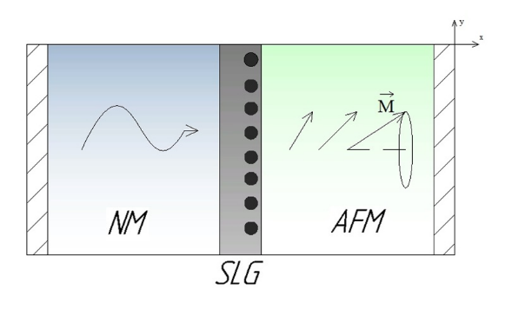

Рис.1. Модель рассматриваемой структуры.

Литература
1. Maksymov I. S. Magneto-Plasmonics and Resonant Interaction of Light with Dynamic Magnetisation in Metallic and All-Magneto-Dielectric Nanostructures // Nanomaterials. 2015. № 5. P. 577-613.
2. Lenk B. [et al.] The building blocks of magnonics // Phys. Rep. 2011. № 507. P.107-136.
3. Kimel A. [et al.] Ultrafast non-thermal control of magnetization by instantaneous photomagnetic pulses // Nature. 2005. № 435. P. 655.
4. Daniels M.W. [et al.] Spin-transfer torque induced spin waves in antiferromagnetic insulators // New Journal of Physics. 2017. № 17. P. 103531.
5. Dyrdal, A., Barnas J. Current-induced spin polarization and spin-orbit torque in graphene // Phys. Rev. B. 2015. № 92. P. 165404.

